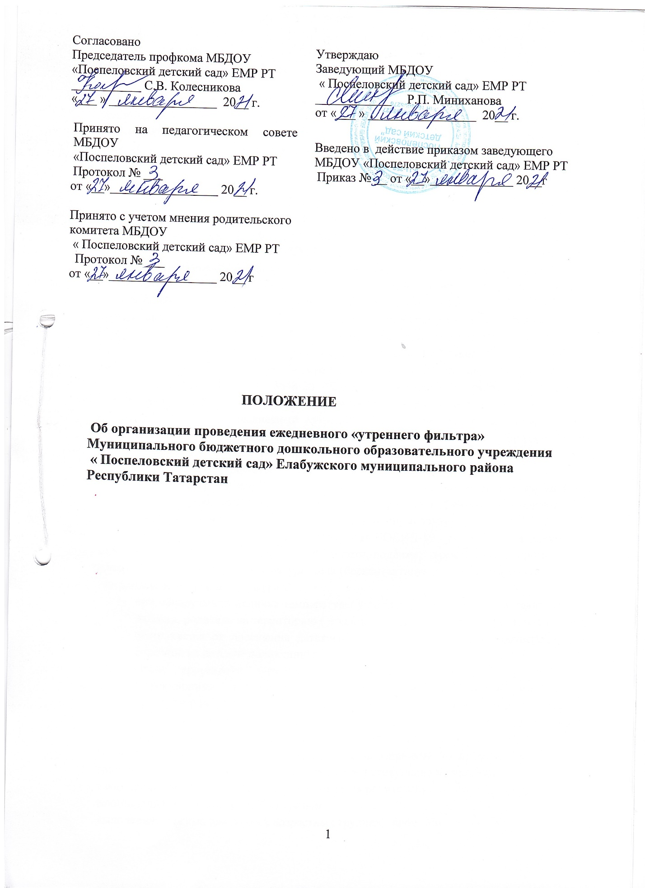

I. Общие положения
1. Настоящее Положение Об организации проведения ежедневного «утреннего фильтра» в Муниципальном бюджетном дошкольном образовательном учреждении «Поспеловский детский сад» Елабужского муниципального района (далее – Положение) определяет порядок оформления «утреннего фильтра» с целью профилактики ОРВИ и гриппа.
- 2. На основании Постановления Главного государственного санитарного врача РФ от 30.06.2020 № 16 «Об утверждении санитарно-эпидемиологических правил СП 3.1/2.4.3598-20 «Санитарно-эпидемиологические требования к устройству, содержанию и организации работы образовательных организаций и других объектов социальной инфраструктуры для детей и молодежи в условиях распространения новой коронавирусной инфекции (COVID-19)" (вместе с "СП 3.1/2.4.3598-20. Санитарно-эпидемиологические правила...") (Зарегистрировано в Минюсте России 03.07.2020 N 58824); письма Управления Федеральной службы по надзору в сфере защиты прав потребителей и благополучия человека по Республике Татарстан «Требования по проведению дополнительных санитарно-эпидемиологических мероприятий в дошкольных образовательных организациях Республики Татарстан по профилактике новой короновирусной инфекции» от 12.05.2020г, Постановлением Главного государственного санитарного врача Российской Федерации от 28.09.2020 № 28 "Об утверждении санитарных правил СП 2.4. 3648-20 "Санитарно-эпидемиологические требования к организациям воспитания и обучения, отдыха и оздоровления детей и молодежи"

в МБДОУ проводится ежедневный «утренний фильтр» детей с целью профилактики ОРВИ и гриппа. Приём детей осуществляет воспитатель, старшая медицинская сестра каждой возрастной группы. При приеме детей работниками дошкольного учреждения осуществляется опрос родителей воспитанников о здоровье детей.

Ежедневно заполняется журнал «утреннего фильтра» с отметкой состояния здоровья детей дома. Осмотр кожи, зева и термометрию, родители (законные представители) расписываются утром и вечером. Журнал прошит, пронумерован.

«В условиях сохранения рисков распространения КОВИД-19 при входе и на территории ДОО, родители (законные представители) и дети, подлежат термометрии с применением аппаратов для измерения температуры тела (бесконтактным или контактным способом) с занесением ее результатов в журнал.
- при обнаружении наличия температуры у родителя (законного представителя) или ребенка, родитель на территорию ( в задние) детского сада не допускается; ребенок отстраняется от посещения детского сада до выздоровления, подтвержденного справкой из детской поликлиники.
- После проведения термометрии в течении дня, ребенок с признаками инфекционных заболеваний (респираторными, кишечными, повышенной температурой тела) должен быть незамедлительно изолирован с момента выявления указанных признаков до приезда бригады скорой (неотложной) медицинской помощи либо прибытия родителей (законных представителей)».
Во всех возрастных группах осуществляются мероприятия по профилактике ОРВИ и гриппа в соответствии с планом. Осуществляются следующие мероприятия:
вакцинация воспитанников от гриппа (с согласия родителей)
вакцинация работников МДОУ от гриппа
выполнение режима дня во всех возрастных группах - прогулки
сквозное проветривание возрастных групп
утренний фильтр
усиление эпидрежима
аромотерапия с применением фитоцидов (лук, чеснок)
обеспечение теплового режима
исключение массовых мероприятий
своевременная изоляция с признаками заболевания детей и сотрудников
консультации для работников МБДОУ и родителей:
- «Что нужно знать о гриппе и ОРВИ»,
- «Как поднять иммунитет»,
- «Профилактика простуды и гриппа»,
- «ОРЗ»
ведение мониторинга за посещаемостью воспитанников и другие.

